
ҚАЗАҚСТАН РЕСПУБЛИКАСЫНЫҢ
ҰЛТТЫҚ БАНКІ
ҚАРАҒАНДЫ ФИЛИАЛЫ

№ 2 Б А С П А С Ө З Р Е Л И З І
2015 жылғы 23 ақпан

Қаржылық қызметтерді тұтынушылардың құқықтарын қоғау саласында
«Нұр Отан» Партиясы» ҚБ Қарағанды облыстық филиалы мен «Қазақстан Республикасының Ұлттық Банкі» РММ Қарағанды филиалы арасындағы ынтымақтастық туралы меморандумына қол қою туралы
2015 жылдың 23 ақпанында «Қазақстан Республикасының Ұлттық Банкі» РММ Қарағанды филиалының директоры Д.Мәжитов бастаған және «Нұр Отан» Партиясы» ҚБ Қарағанды облыстық филиалы Төрағасының бірінші орынбасары Қ.Оспанова бастаған өкілдердің кездесуі өткізілді.
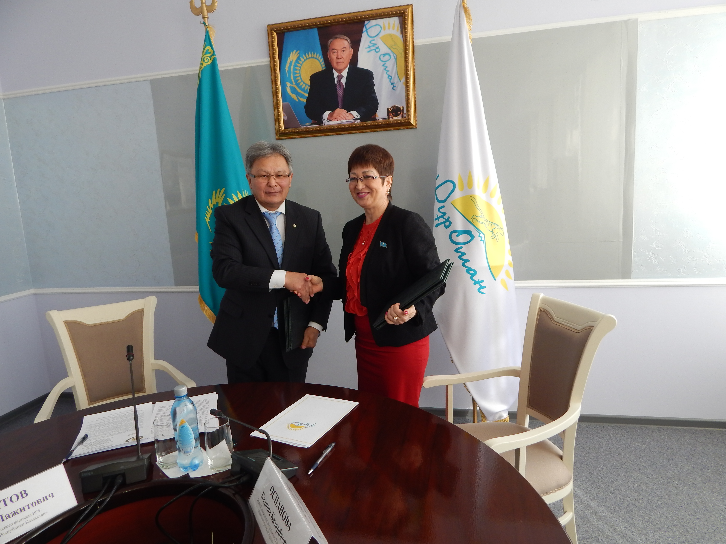
Екі жақты кездесуді өткізудің негізгі мақсаты қаржылық қызметтерді тұтынушылардың құқықтарын қоғау саласында Ұлттық Банктің Қарағанды филиалы мен «Нұр Отан» Партиясы» қоғамдық бірлестігінің филиалы арасындағы ынтымақтастық туралы меморандумына қол қою болып табылады.
Ынтымақтасу туралы Меморандумның мақсаты қаржылық қызметтердің және микроқаржы ұйымдары қызметтерінің, осы қызметтерді тұтынушылардың құқықтарын және мүдделерін қорғау мәселелері бойынша және аймақтағы проблемді қарыз алушыларға жәрдемдесу мәселелері бойынша қоғамдық бірлестіктермен өзара әрекет ету мәселелері бойынша қаржылық сауаттылықты арттыру үшін тұрғындар арасында түсіндіру, консультациялық жұмыстарын жүргізу саласында тиімді ынтымақтасуды жүзеге асыру, қақтығыс жағдайларынан құтылу және қоғамдағы әлеуметтік қарбаласты болдырмау болып табылады.
Ынтымақтасу туралы Меморандумын жасай отырып, тараптар өзара іс-әрекеттес жариялылық, өзара сенім және басқа тараптың ішкі істеріне араласуды болдырмау принциптерін жүзеге асыру талаптарын білдірді.
Ұлттық Банктің өкілдері халықтың қаржылық сауаттылығы бойынша жоспарланып отырған шараларды үндеді және Ұлттық Банктің қоғамдық қабылдау жұмысының іске қосылғандығын хабарлады, қоғамдық қабылдауларға кез-келген келем деушілер алдын-ала жазылмай-ақ, қаржылық қызмет көрсету мәселелері бойынша білікті кеңестер алуға жүгіне алады.
Қажет болған жағдайда қоғамдық қабылдау бөлмесінде қоғамдық бірлестіктердің өкілдерімен бірлесіп, проблемді қарыз алушылардың екінші деңгейдегі банк өкілдерімен кездесулері ұйымдастырылады және өткізіледі.
Қоғамдық қабылдауда бірлесіп жұмыс істеудің күні және уақыты:
Бірінші жұмыс күні – 2015 жылдың 23 ақпаны
Одан кейінгі күндер –айына бір рет әр екінші сәрсенбі күні сағат 15.00 –ден бастап 18.00-ге дейін.
Қоғамдық қабылдауларға келу үшін алдын-ала жазылудың керегі жоқ.

Толық ақпаратты төмендегі телефон арқылы алуға болады :
(87212) 41 93 71, (87212) 41-93-95

